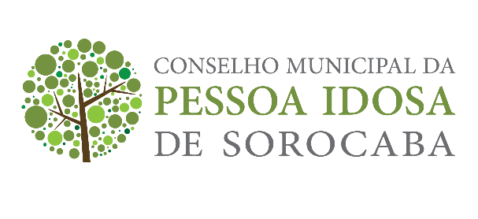
CONSELHO MUNICIPAL DA PESSOA IDOSA DE SOROCABA
ATA Nº 37ª – REUNIÃO ORDINÁRIA DO DIA 07/01/2021
Fl. 01
Ao sétimo dia do mês de janeiro de 2020 às 14:15 horas, na sede da Secretaria da Cidadania, situada na Rua Santa Cruz, nº 116, Centro, na cidade de Sorocaba/SP, realizou-se a 37ª Reunião Ordinária do Conselho Municipal do Idoso de Sorocaba conforme itens da pauta e lista de presença ambas anexas. A Sra Renata Hebling Marins, Presidente do Conselho Municipal da Pessoa Idosa de Sorocaba dá início à 37ª reunião com boas-vindas a todos os presentes. Pauta 1: Aprovação das atas anteriores. A Sra Renata relata que a atas anteriores de dezembro serão enviadas durante o mês de janeiro para sugestão e apreciação e então será aprovada na próxima reunião ordinária (38ª).Pauta 02- Ofícios enviados e recebidos. A Sra Renata relata e apresenta vários e-mails recebidos, sendo em sua maioria questionamentos sobre ILPs. Pauta 03. Comissão de Visitas. A Sra Renata passa a palavra para o Sr Luiz, coordenador de nossa Comissão de Visitas que destaca uma interrupção para visitas no finl do mês de dezembro sendo retomadas as atividades em janeiro para publicação de edital de chamamento para cadastramento e recadastramento das ILPS. A Sra Renata relata que a mudança de gestão poderá atrasar um pouco o edital, mas que assim que forem nomeadas as novas pessoas para os cargos de coordenadorias iremos efetivas o edital. Sr Luiz discorre que a inscrição e reafirma que as inscrições serão realizadas no mês de abril e que faremos totalmente online e que para tal feito disponibilizaremos nosso novo email de visitas: cmi.visitas@gmail.com. Pauta 04. Tesouraria. Sra Renata passa a palavra para D Nilcea que relata várias doações como Huawei, R$ 487.360,82; Vertiv, R$ 27.403,00 e R$ 40.000,00; Splice R$ 3.420,00; Bericap R$ 5.000,00; Metso R$ 132.000,00; Jad Zogheid R$70.000,00 entre outras doações de pessoas físicas conforme extrato em anexo. Sra Nilcea ressalta a importância dos recibos serem assinados para devolução aos doadores. Sr Marcos discorre a grande importância de termos projetos sólidos e fazer jus a todas as doações. Sra Renata relata que seria importante que a Comissão de Projetos e Editais se reunisse para direcionar projetos também nas áreas de cultura e educação. Pauta 5. Clube do Idoso/Chácara. Sra Renata informa que nenhuma atividade retornou ainda por mudança de gestão e que é importante que fiquemos atentos para as mudanças que possam ocorrer. Pauta 7. Rede Amiga da Pessoa Idosa de Sorocaba. Sra Renata relata que não houve nenhuma reunião e nem agendamento no mês de dezembro. Pauta 8. Projetos e Ações. Sra Renata relata a aprovação do edital para esportes na reunião extraordinária de dezembro e que está aguardando agendamento com o novo secretário de cidadania para que este seja publicado. Sr Sérgio relata que é de grande importância e urgência que o edital seja publicado para que s atividades possm iniciar e com todas as medidas de segurança. Pauta 9. Deliberações. Sra Renata relata que não houve ainda publicações dos editais e que as deliberações anteriores não foram efetivadas por não termos local definido como sede para o Conselho ainda. Ressalta a mudança de gestão e a necessidade de aguardarmos as medidas futuras. Pauta 10. Outros. Sra Renata informa que a Dra Gabriele enviou documento médico com a licença maternidade, mas que a mesma ligou, via telefone, e colocou-se à disposição do conselho de forma “homeoffice”. Sem mais pautas para discussões foi dada por encerrada a reunião às 16:20 horas e eu Renata Hebling Marins lavro a presente ata e assino como Presidente.

